Технологическая карта НОД: «Закрепление математических представлений о числе, цифре и составе числа 5»

**Мотивационно - побудительный этап НОД**

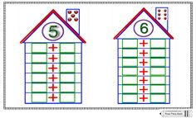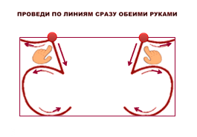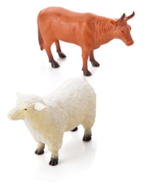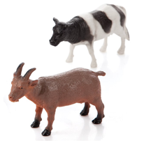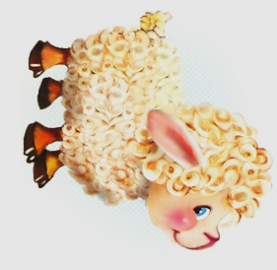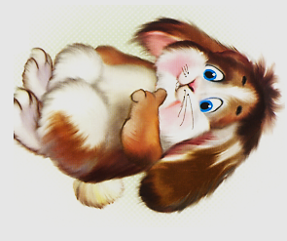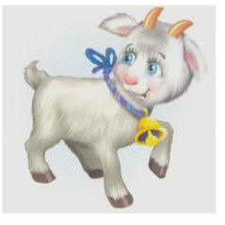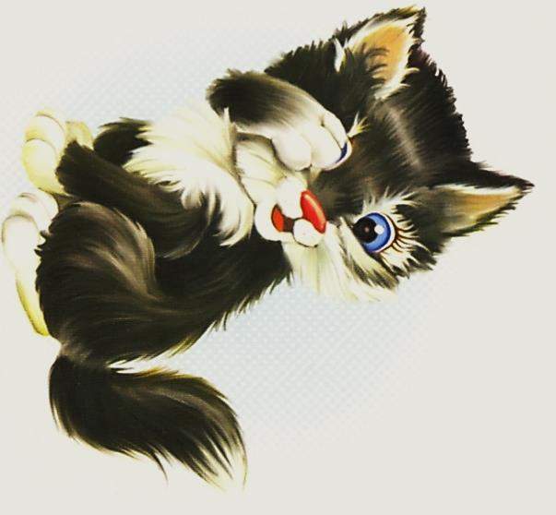

Организационно - поисковый этап НОД





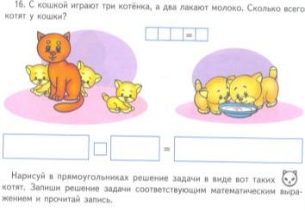

Игра – задание

«Угадай и назови»

Игровое упражнение

«Сосчитай и назови по заданной цифре»

Рефлексивно – корригирующий этап НОД

Игра – задание

«Сосчитай и назови»

Конспект НОД по познавательному развитию*.*

*Формирование элементарных математических представлений*

старшая группа №2 «Лучик»

*составила и провела Шестакова Ирина Александровна*

*учитель-дефектолог*

*МБДОУ «Детский сад №43»*

*(г. Озерск, 2019г.)*

***Тип НОД:*** занятие в малой группе по закреплению знаний, умений, навыков.

***Вид НОД:*** тематическое, интегрированное, доминантное.

***Тема НОД:*** число и цифра 5, состав числа 5, счетные навыки.

***Возрастная группа:*** старшая группа для детей 5-6 лет с ОВЗ (ЗПР, НРСХ)

**Программное содержание:**

***Обучающие задачи:***

* Систематизировать знания о числе 5 и цифре 5; развивать счетные действия на наглядной основе: получать из двух меньших одно большее число (до 5); знакомить с элементарными арифметическими задачами в одно действие на сложение (на основе наглядности и практических действий), применяя способ передачи ее содержания в форме диалога.
* Создавать условия для применения усвоенных компетенций в предметной графической деятельности.
* Упражнять в согласовании числительных и существительных.

***Развивающие задачи:***

* Стимулировать перцептивные действия, отрабатывая навыки соотнесения количества предметов с числом и цифрой (0 – 5).
* Совершенствовать мыслительные операции сукцессивного (последовательного) анализа и синтеза в ходе воспроизведения автоматизированных рядов при формировании понятия структуры числа.
* Создавать условия способствующие формированию навыков произвольного внимания, развития речевых умений, мнестических процессов в ходе закрепления представлений о домашних животных и детёнышах.
* Развивать пальцевый гнозопраксис, как кинестетическую основу движений для перехода к отвлеченному счёту; графомоторные навыки

***Воспитательные задачи:***

* Формировать навыки целенаправленной познавательной и речевой деятельности и осмысленного адекватного отношения к оценке собственных действий.
* Стимулировать формирование личностных качеств: положительного отношения к сверстникам (Кирилл), умение преодолевать трудности (Даша), контролировать свои действия (Женя).
* Обеспечить условия для исправления недостатков в эмоционально-волевой сфере детей с ОВЗ (преодоление агрессивности, плаксивости) и адекватному выражению своих эмоций и чувств.

**Ожидаемый результат:**

Знать: число и цифру 5

Иметь: представление о составе числа из двух меньших;

Уметь: составлять заданное число на наглядной основе, пересчитывать предметы.

*Конспект непосредственно образовательной деятельности по познавательному развитию.*

*Формирование элементарных математических представлений*

Закрепление математических представлений о числе, цифре и составе числа 5, (обучение составлению и решению арифметических задач на наглядной основе)

старшая группа №2 «Лучик»

составила Шестакова Ирина Александровна

учитель-дефектолог

МБДОУ «Детский сад №43»

(г. Озёрск, 2019год )

***Тип НОД:*** занятие в малой группе по закреплению знаний, умений, навыков.

***Вид НОД:*** тематическое, интегрированное, доминантное.

***Тема НОД:*** число и цифра 5, состав числа 5, счетные навыки.

***Возрастная группа детей:*** старшая группа для детей 5-6 лет с ОВЗ (ЗПР, НРСХ)

**Программное содержание:**

***Обучающие задачи:***

Систематизировать знания о числе 5 и цифре 5; развивать счетные действия на наглядной основе: получать из двух меньших одно большее число (до 5); знакомить с элементарными арифметическими задачами в одно действие на сложение (на основе наглядности и практических действий), применяя способ передачи ее содержания в форме диалога.

Создавать условия для применения усвоенных компетенций в предметной графической деятельности.

Упражнять в согласовании числительных и существительных.

***Развивающие задачи:***

Стимулировать перцептивные действия, отрабатывая навыки соотнесения количества предметов с числом и цифрой (0 – 5).

Совершенствовать мыслительные операции сукцессивного (последовательного) анализа и синтеза в ходе воспроизведения автоматизированных рядов при формировании понятия структуры числа.

Создавать условия способствующие формированию навыков произвольного внимания, развития речевых умений, мнестических процессов в ходе закрепления представлений о домашних животных и детёнышах.

Развивать пальцевый гнозопраксис, как кинестетическую основу движений для перехода к отвлеченному счёту; графомоторные навыки

***Воспитательные задачи:***

Формировать навыки целенаправленной познавательной и речевой деятельности и осмысленного адекватного отношения к оценке собственных действий.

Стимулировать формирование личностных качеств: положительного отношения к сверстникам (Кирилл), умение преодолевать трудности (Даша), контролировать свои действия (Женя).

Обеспечить условия для исправления недостатков в эмоционально-волевой сфере детей с ОВЗ (преодоление агрессивности, плаксивости) и адекватному выражению своих эмоций и чувств.

**Словарная работа:**

Баран, овца, ягненок, ягнята, коза, козлёнок, козлята, конь, лошадь, жеребёнок, жеребята, корова, телёнок, телята, кошка, котёнок, котята, кролик, крольчонок, крольчата, сви­нья, поросёнок, поросята, собака, щенок, щенки; длинногривый, быстроногий, остророгая, длиннохвостая, длинноухий, короткохвостый; один, два, три, четыре, пять, первый, второй, третий, четвертый, пятый, по пять.

**Оборудование:**

*Демонстрационный материал:* демонстрационные пособия «Числовой домик», картинка-задача «Котята молока хотят»; магнитные цифры, тренажёры для прослеживания «Цифры». *Раздаточный материал:* по числу детей: сенсорные мешки, фигурки домашних животных, цветные поля с предметными картинками, числовые домики, числовые карточки на полосе, карандаши, предметные картинки «Детеныши домашних животных»

*Предшествующая работа:* занятия познавательно-речевого цикла по теме «Домашние животные и их детёныши», знакомство со стихотворением С.Маршака «Цифры»

**Ожидаемый результат:**

Знать: число и цифру 5

Иметь: представление о составе числа из двух меньших;

Уметь: составлять заданное число на наглядной основе, пересчитывать предметы.

**Технологическая карта занятия**

|  |  |  |
| --- | --- | --- |
| Этапы | Действия педагога | Деятельность детей |
| Мотивационно – побудительный  3 мин.  Даша 2  Женя 4  Кирилл 3 | Выдаёт всем детям сенсорные мешки.  Побуждает вести порядковый счёт предметов на ощупь; назвать число, найти цифру и определить свое место по цифре на столе.  Предлагает каждому ребёнку на местах соотнести фигурки и картинки.  - **Кто узнал, что будем делать на занятии, чем будем сегодня заниматься?** | Проявляют интерес  Считают фигурки.  Определяют свое место по заданной цифре.  Выставляют фигурки домашних животных на цветное поле  Формулируют тему занятия. |
| Организационно – поисковый  15мин.  Женя  Кирилл  Даша  Все по образцу  Даша -1  Кирилл - 2  Женя - 3  Все с помощью  Женя –самостоятельно  В совместной деятельности с педагогом | 1) *игра-задание: «Сосчитай и назови детенышей животных по заданной цифре»*  Побуждает к правильному называнию по заданной цифре и предметным картинкам, называя сколько детенышей  2) *вопрос-загадка: «Угадай и назови»*  1- длинногривый, быстроногий;  2 - остророгая, длиннохвостая;  3 – длинноухий, короткохвостый.  Выдает фигурку-отгадку, предлагает пересчитать: **- Сколько стало?** и рассказать, как получили новое число: **- Как получилось 3?** -4, -5 (3 -это 2 и ещё 1)  3) физ. минутка  **1-2-3-4 – Кто живет в этой квартире?**  **1-2-3-4-5 – Будем цифры мы считать**  **Пальчиками рисовать!**  4) *работа с пособием «Числовой домик»*  - **посчитаем этажи и запишем цифрами**,  - **сосчитай по карточке щенков и узнай**, **на каком этаже они живут**  - **запиши цифрами и прочитай что получилось** (цифровое и числовое выражение) по картинке-образцу  - **запишите цифрами** (числовые выражения) **в окошках, сколько зверят изображено**.  5) Предлагает ребятам: **Поможем малышам-котятам собраться около мамы - решить для них задачу с помощью картинки**. | Считают предметы.  Называют заданное количество в  согласовании числительных и существительных  Отгадывают загадки, выставляют фигурку на цветное поле  Выполняют индивидуальные задания с фигурками на синтез и анализ состава числа из двух меньших  Делают математическую физкультминутку. (по ст. С. Маршака «Цифры»)  Выполняют вместе с педагогом.  Выполняют индивидуальные задания предложенные педагогом в совместной деятельности.  Предложить выполнить Жене  Составляют условие задачи: один говорит первую часть условия, второй — другую, третий задает вопрос. |
| Рефлексивно – коррегирующий  2 мин | Проверяет понимание темы у каждого:  **- Сосчитай по картинкам зверят на карточке.** Подводит к итогу: - Сколько поселили на каждом этаже зверят (по 5)? Что учились делать? (считать, пересчитывать зверят, обозначая число цифрой; составлять задачу о котятах и записывать цифрами)  Благодарит детей за работу.  - Проводим зверят, сосчитаем их по порядку.  - Первыми уходят..., вторыми…, третьими…  Стимулирует к правильному речевому обращению при прощании: | Подводят итог, отвечая на подводящие обобщающие вопросы педагога.  Считают картинки, называют зверят по итогу счета  - До свиданья, 3 крольчонка! (1 щенок, 5котят и др.)  Прощаются и уходят. |

